國民小學 數學科 試卷___年 ___班 座號：___ 姓名：__________

01.( )03：8 是下面那一個比的整數比？ ○$\frac{1}{3}$：8 ○ 3：$\frac{1}{8}$○$\frac{1}{3}$：$\frac{1}{8}$○$\frac{3}{7}$：$1\frac{1}{7}$。
02.( )0有一個正方形的邊長變成原來的 5 倍，周長會變成原來正方形的幾倍？ ○$\frac{1}{5}$倍○ 1 倍○ 5 倍○ 25 倍。
03.( )0大碗豆花和小碗豆花的重量比是 7：5，大碗豆花的重量是小碗豆花的多少倍？ ○$\frac{5}{7}$倍○$\frac{7}{5}$倍○ 5 倍○ 7 倍。
04.( )0媽媽買了一樣重量的洗衣粉和洗衣精，先用完洗衣粉再用洗衣精，洗衣粉可用 30 天，洗衣精可用 24 天，媽媽平均每天用的洗衣粉和洗衣精的重量比要怎麼記？ ○$\frac{1}{\text{24}}$：$\frac{1}{\text{30}}$○ 5：4 ○ 24：30 ○ 30：24。
05.( )0奶奶包 100 粒餃子花了$\frac{4}{5}$時，餃子數對時數的比值是下列那一個數？ ○ 80 ○$\frac{1}{\text{80}}$○ 125 ○$\frac{1}{\text{125}}$。
06.( )028：24＝□：144，□中應填入那一個數？ ○ 140 ○ 154 ○ 168 ○ 182。
07.( )0有兩個比分別是 24：32 和 9：□，□中應填入下列那一個數才會是相等的比？ ○ 12 ○ 16 ○ 18 ○ 20。
08.( )04：9＝甲：乙，乙：甲會與下列那一個比相等？ ○ 4：9 ○ 9：4 ○ 13：4 ○ 13：9。
09.( )0$2\frac{1}{4}$：$1\frac{1}{2}$的比值與下列那一個選項的比值相同？ ○$\frac{2}{5}$：$\frac{3}{5}$○ 16：24 ○ 150：100 ○$1\frac{5}{7}$：$2\frac{4}{7}$。
10.( )0（ ）：1＝$\frac{1}{9}$：$\frac{1}{7}$，（ ）中應填入那一個數？ ○ 63 ○$\frac{1}{\text{63}}$○$\frac{7}{9}$○$\frac{9}{7}$。
11.( )0小貝調製一杯水果茶，蘋果汁和鳳梨汁的容量比是 4：5，蘋果汁和鳳梨汁容量的比值是多少？ ○$\frac{1}{5}$○$\frac{1}{4}$○$\frac{4}{5}$○$\frac{5}{4}$。
12.( )0織一條圍巾用了 3 捲毛線，織一件毛衣用了$5\frac{1}{4}$捲毛線，織一條圍巾和一件毛衣需要用到的毛線捲數的比值是下列那一個選項？ ○$\frac{4}{\text{63}}$○$\frac{\text{63}}{4}$○$\frac{4}{7}$○$\frac{7}{4}$。
13.( )0盒子裡有 33 枝藍筆和 27 枝紅筆，藍筆和紅筆枝數的比可記成下列那一個選項？ ○$\frac{1}{\text{33}}$：$\frac{1}{\text{27}}$○ 9：11 ○ 27：33 ○ 33：27。
14.( )01 桶水和 1 瓶水重量的比是 4：1，也就是說 1 瓶水的重量是 1 桶水的多少倍？ ○ 3 倍○ 4 倍○$\frac{1}{4}$倍○$\frac{1}{5}$倍。
15.( )0下面那一組比的比值與其他選項不同？ ○ 1000：2000 ○$\frac{3}{7}$：$\frac{6}{7}$○$\frac{1}{4}$：$\frac{2}{5}$○ 19：38。
16.( )0小史用 350 毫升的西瓜汁加上 150 毫升的哈密瓜汁，調成一杯綜合果汁，佳佳用 180 毫升的哈密瓜汁要加上幾毫升的西瓜汁，才可以調成相同比例的綜合果汁？ ○ 70 毫升○ 320 毫升○ 420 毫升○ 600 毫升。
17.( )03.7：（ ）＝0.37：0.2，（ ）中應填入那一個數？ ○ 0.02 ○ 0.1 ○ 2 ○ 20。
18.( )0小伶的身高為 158 公分，恩恩的身高為 164 公分，恩恩和小伶身高的比是多少？ ○ 158：162 ○ 158：164 ○ 164：158 ○ 164：160。
19.( )0小狗和小貓的體重比是 12：8，小狗的體重是 3300 公克，小貓的體重是多少公克？ ○ 1100 公克○ 1650 公克○ 2200 公克○ 4950 公克。
20.( )04 袋糖果可以分裝成 26 包，大發買了 10 袋糖果，可以分裝成幾包？ ○ 39 包○ 52 包○ 65 包○ 78 包。
21.( )0操場上有 38 個男生和 42 個女生，女生人數和操場上總人數的比值是多少？ ○$\frac{\text{19}}{\text{21}}$○$\frac{\text{21}}{\text{19}}$○$\frac{\text{21}}{\text{40}}$○$\frac{\text{40}}{\text{21}}$。
22.( )0一個鉛筆盒重 250 公克，一個筆筒重 360 公克，鉛筆盒和筆筒重量的比值是下列那一個數？ ○$\frac{\text{11}}{\text{36}}$○$\frac{\text{25}}{\text{36}}$○$\frac{\text{11}}{\text{25}}$○$\frac{\text{36}}{\text{25}}$。

01.答案：○ 02.答案：○ 03.答案：○ 04.答案：○ 05.答案：○
06.答案：○ 07.答案：○ 08.答案：○ 09.答案：○ 10.答案：○
11.答案：○ 12.答案：○ 13.答案：○ 14.答案：○ 15.答案：○
16.答案：○ 17.答案：○ 18.答案：○ 19.答案：○ 20.答案：○
21.答案：○ 22.答案：○

國民小學 數學科 試卷___年 ___班 座號：___ 姓名：__________

01.( )0下面是何種統計圖？ ○時鐘圖○刻度圖○圓球圖○圓形圖。
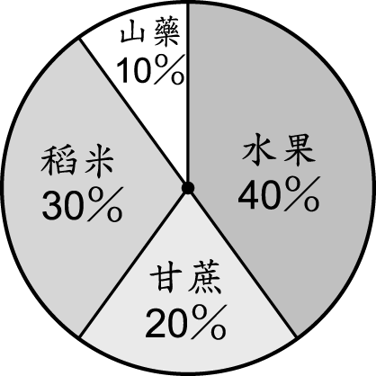
02.( )0下面是何種統計圖？ ○橫線圖○長條圖○折線圖○條紋圖。
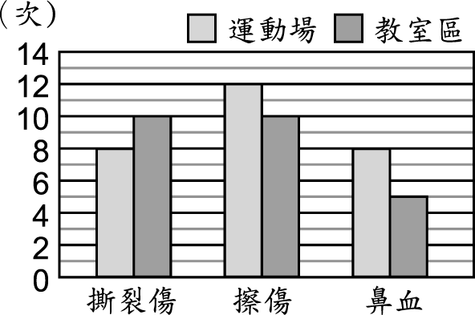
03.( )0下面是何種統計圖？ ○直線圖○橫線圖○折線圖○長條圖。
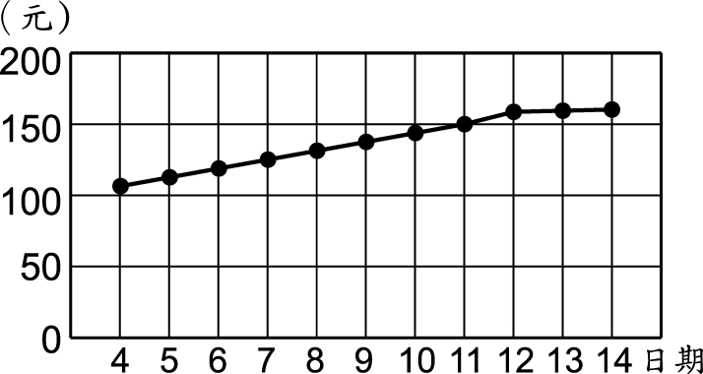
04.( )0在縮小圖上 1 公分的長度，表示實際長度是 10 公尺的比例尺是下列那一個？ ○ 10 ○$\frac{1}{\text{10}}$○$\frac{1}{\text{100}}$○$\frac{1}{\text{1000}}$。
05.( )0下面關於繪製長條圖的敘述何者錯誤？ ○雙長條圖可以使用不同的顏色來表示○橫軸的刻度間隔要相同○縱軸的刻度間隔可以不同○畫出長方形表示各統計項目的數量。
06.( )0有一個面積為 20 平方公尺的圖形，將圖形放大成原來的 5 倍，放大後的面積是多少？ ○ 0.8 平方公尺○ 4 平方公尺○ 100 平方公尺○ 500 平方公尺。
07.( )0將下面的比例尺用比值表示，下列何者正確？ ○$\frac{1}{4}$○$\frac{1}{\text{40}}$○$\frac{1}{\text{400}}$○$\frac{1}{\text{4000}}$。
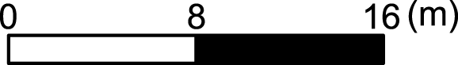
08.( )0晶晶一天中有$\frac{1}{6}$是休閒時間，她將休閒時間所做的活動畫成圓形圖如下所示，下列敘述何者錯誤？ ○休閒時間一共有 4 小時○看電視花了 1.6 小時○上網花了 1.5 小時○看電視比唱歌多了 0.6 小時。
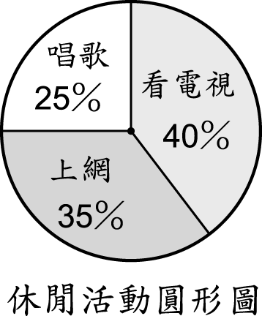
09.( )0有一張長是 120 公分，寬是 80 公分的海報，量量看，下圖是海報的幾倍縮小圖？ ○ 40 倍○ 4 倍○$\frac{1}{4}$倍○$\frac{1}{\text{40}}$倍。
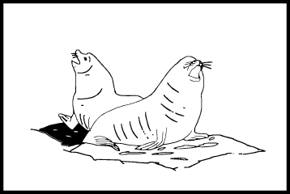
10.( )0下面那一個圖是甲的放大圖？ ○乙○丙○丁○戊。
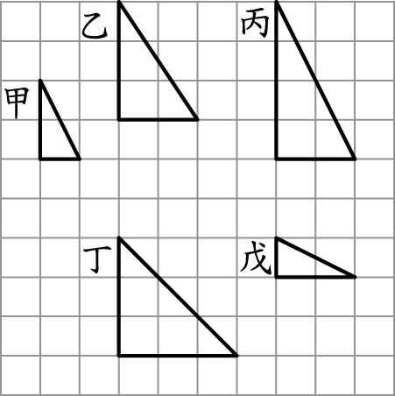
11.( )0有一張比例尺為$\frac{1}{\text{50}}$的圖片，則實際長度是縮小圖長度的幾倍？ ○ 0.02 倍○ 49 倍○ 50 倍○ 51 倍。
12.( )0圖 1 是那一個圖的縮小圖？ ○甲○乙○丙○丁。
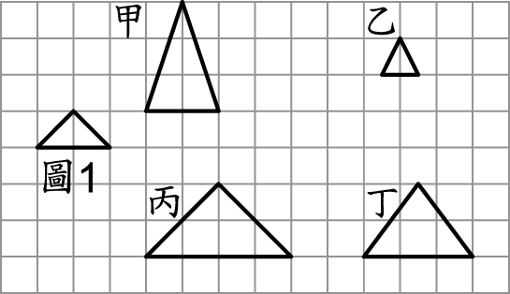
13.( )0甲正方形是乙正方形的 4 倍放大圖，乙正方形的面積是甲的多少倍？ ○$\frac{1}{4}$倍○ 4 倍○$\frac{1}{\text{16}}$倍○ 16 倍。
14.( )0實際距離是 0.072 公里，在下面比例尺的縮小圖上長度是多少？ ○ 0.8 公分○ 1.2 公分○ 2.4 公分○ 3.6 公分。
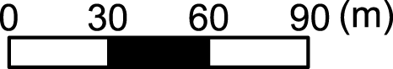
15.( )0有 4 張不同比例尺的臺北縣地圖，新莊市到板橋市的距離在那一張地圖上的長度最短？ ○ 1：50000 ○$\frac{1}{\text{300000}}$○ 1：80000 ○$\frac{1}{\text{200000}}$。
16.( )0下面是何種統計圖？ ○長條圖○直線圖○折線圖○斜線圖。
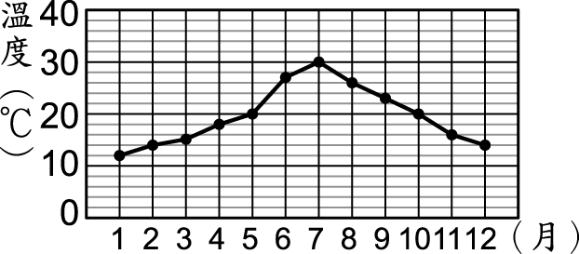
01.答案：○ 02.答案：○ 03.答案：○ 04.答案：○ 05.答案：○
06.答案：○ 07.答案：○ 08.答案：○ 09.答案：○ 10.答案：○
11.答案：○ 12.答案：○ 13.答案：○ 14.答案：○ 15.答案：○
16.答案：○

